Федеральное государственное бюджетное образовательное учреждение высшего образования
Новосибирский государственный технический университет
Факультет гуманитарного образования
Кафедра иностранных языков ГФ

Реферат по дисциплине
«Информационно-коммуникационные технологии
в профессиональной деятельности»

студент 1-го курса ФГО
Фамилия И.О., ИЯ-хх

Научный руководитель –
Казачихина И.А., канд.филол.наук

Работа защищена с оценкой
_________________________
Дата защиты ______________

Новосибирск 202Х
CONTENTS

Creating professional blogs, blog favicons and QR codes 3
Creating slideshow with music and a logo/watermark on video 4
Creating and conducting surveys 5
Creating mind-maps 6
Creating podcasts 7
Creating infographics and an annotated webliography 8
Creating e-teaching materials 9
Using rules of netiquette 10
Following COPYRIGHT LAW 11

Creating professional blogs, blog favicons and QR codes
Например: https://everydayangelikalmgrj.blogspot.ru/

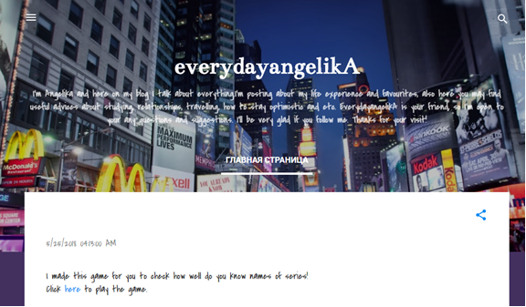



Creating slideshow with music and a logo/watermark on video

Creating and conducting surveys

Creating mind-maps

Creating podcasts

Creating infographics and an annotated webliography

Creating e-teaching materials

Using rules of netiquette

Following COPYRIGHT LAW

